Бизнес требования и требования к ИС
Что мы хотим:
- У каждой группы номенклатуры должен быть свой набор Свойств. У каждого набора свойств (пример набора “СвойстваСотовыеТелефоны”) должны быть свойства 5 типов:
  - “Строка”
  - “Список значений”
  - “Набор из списка значений”
  - “Число”
  - “Булево”

- Типы свойств
  - Каждое свойство группы номенклатуры типа “Список значений” (Панель навигации- Важное-Свойства Каталога формы элемента номенклатуры). Данный список должен быть полностью редактируемым и иметь собственный интерфейс (интерфейс требует уточнения).
  - Каждое свойство группы номенклатуры типа “Набор из списка значений” представляет собой набор из списка значений, то есть значения свойства может состоять из нескольких элементов списка значений.
  - Каждое свойство группы номенклатуры типа “Число” должно иметь привязку к функциональности “Единицы измерения” (при вводе числа, указание единицы измерения из справочника “Единицы измерения”, например 106 Дбл).
  - Каждое свойство группы номенклатуры типа “Булево” имеет стандартную функциональность ввода (Да/Нет) и вводится в поле “Значение” свойства.
  - Каждое свойство группы номенклатуры типа “Строка” является обычной строкой.

- Вышеописанный требуемый функционал, должен соответствовать ряду следующих условий:
  - Каждой группе номенклатуры должен соответствовать свой список свойств. Таким образом, должна сохраняться привязка между группой номенклатуры и свойствами определенной для этой группы номенклатуры.

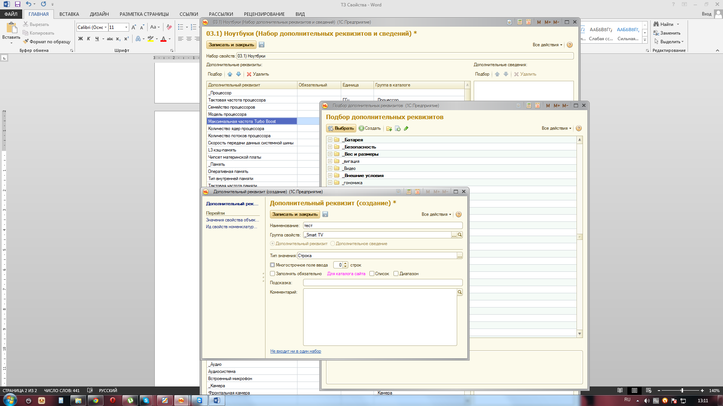
В форме “Подбор дополнительных реквизитов”, при создании нового свойства должна быть возможность создавать и привязывать свойство номенклатуры к группе номенклатуры. (как должна функционировать иерархия )
  - Все списки значений свойств типа “Cписок значений” и “Набор из списка значений” должны быть полностью редактируемыми. (Добавление, удаление, поиск, редактирование, функциональная возможность объединения элементов списка значений в одно новое значение свойства.
  - Необходимо реализовать инструмент копирования значений свойств из Товара А в Товар Б, при условии, что Товар А и Товар Б находятся в одной группе номенклатуры.
  - Должна быть возможность скопировать свойства из группы номенклатуры А в группу номенклатуру B со всеми списками значений, единицами измерениями и так далее.

